Ferie zimowe 2018
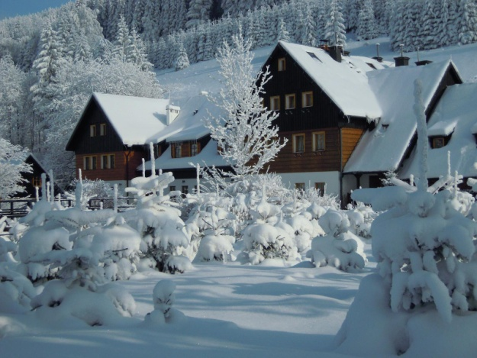
Pobyt 7 dniowy
1 Osoba: pokoje nr 11-22 nr 24-25, nr 31-33 770 zł
1 Osoba: pokoje nr 1-9 i nr 23 840 zł
Cena obejmuje: 7xnocleg, 7xśniadanie, 7x obiadokolacje,
Można zarezerwować dłuższy pobyt (prosimy o podanie dokładnego terminu pobytu przy rezerwacji).
Dzieci do 12 lat: pokoje nr 11-22 nr 24-25, nr 31-33 595zł
Dzieci do 12 lat : pokoje nr 1-9 i nr 23 665 zł

Potwierdzenie rezerwacji:
30 % ceny kaucja rezerwacyjna w ciągu 5 dni od rezerwacji telefonicznej.
Nr konta:
Chata Cyborga
Bielice 2
57-550 Stronie Śląskie
Bank Spółdzielczy Dzierżoniów
39 9527 0007 0031 1845 2000 0001
Treść: Kaucja rezerwacyjna pobyt od ……do ….(data)
Serdecznie zapraszamy

